**МИНИСТЕРСТВО ОБРАЗОВАНИЯ И НАУКИ РФ**

**Федеральное государственное бюджетное образовательное  
учреждение высшего образования  
 «Пензенский государственный университет»**

**(ФГБОУ ВО «Пензенский государственный университет») ______________________________________________________________________**

#### Кафедра «Математическое обеспечение и применение ЭВМ»

#### **ОТЧЕТ**

**по дисциплине «Теория систем и системный анализ»**

**Лабораторная работа №1 «Анализ состояния системы и среды»**

|  |  |
| --- | --- |
| Выполнили: | Угроватов Д. Лялин Н. |
| Группа | 16ВП1 |
| Специальность: | 09.03.04 |
| Принял: | к.т.н., доцент Попова Н. А. |

Пенза 2019

**Анализ состояния системы и среды**

**Цель работы:** получить практические навыки в выявлении проблематики на основе анализа состояния проблемосодержащей системы и ее окружения, а также в оформлении результатов с использованием инструментальных систем MS Visio и MS Excel.

**Ход работы**

***Объект системного анализа:*** низкий уровень туризма в Пензе.

1. ***Построение диаграммы взаимосвязи системы с окружающей средой.***

На рисунке 1 представлена диаграмма взаимосвязи с окружающей средой:

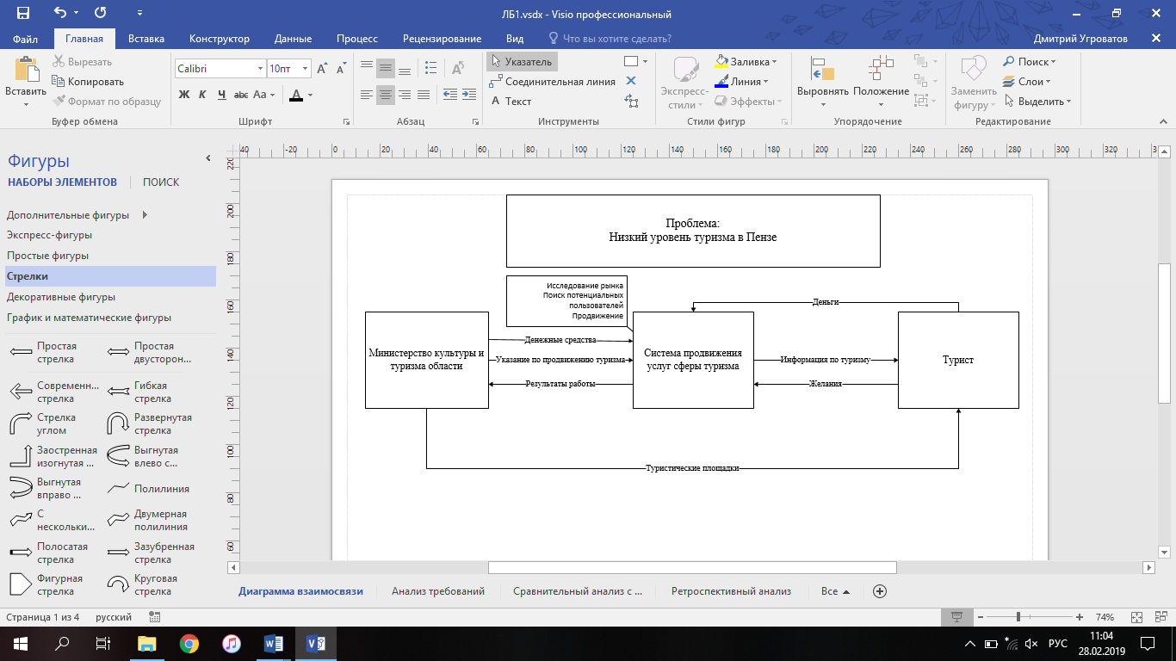

Рисунок 1 - диаграмма взаимосвязи системы с окружающей средой

1. ***Анализ требований акторов***

На рисунках 2-3 представлена таблица с результатами анализа требований. Проанализировав данную таблицу, можно выявить следующие проблемы в нынешней системе:

Оценка клиентов:

* Низкое качество предоставляемых услуг (оценка – 2,65),
* Недостаточно быстрая обработка запроса (оценка – 3,6),
* Низкое качество обслуживания (оценка – 3,1).
* Средняя стоимость услуг (оценка – 4,15)

Оценка руководства системы:

* Недостаточно низкие затраты на обработку запроса (оценка – 3,1),
* Недостаточно быстрая обработка запроса (оценка – 3,6),
* Малое количество обработанных запросов (оценка – 3,35).

Оценка Министерства:

* Большой размер выделяемых средств (оценка – 3,7),
* Удовлетворительный уровень дохода (оценка – 3,5),
* Удовлетворительный результат работы системы (оценка – 3,55).

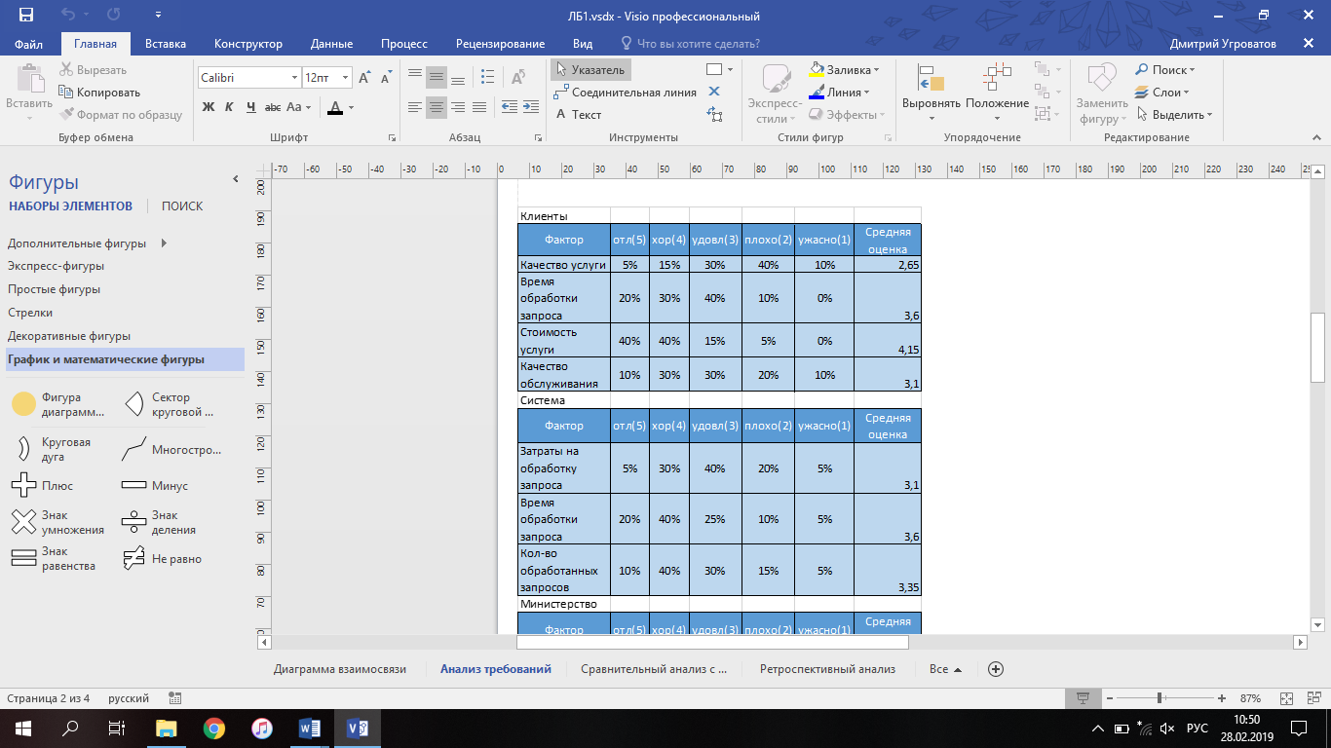

Рисунок 2 - таблица с результатами анализа требований

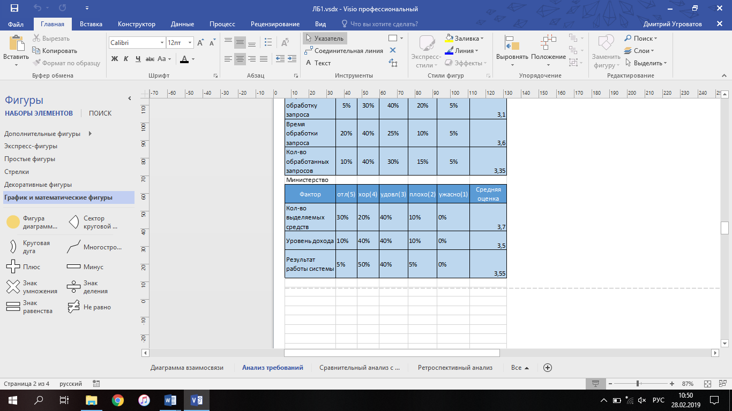

Рисунок 3 - таблица с результатами анализа требований

1. ***Сравнительный анализ с аналогичными системами***

На рисунке 4 представлены гистограммы для сравнения системы с ее аналогами.

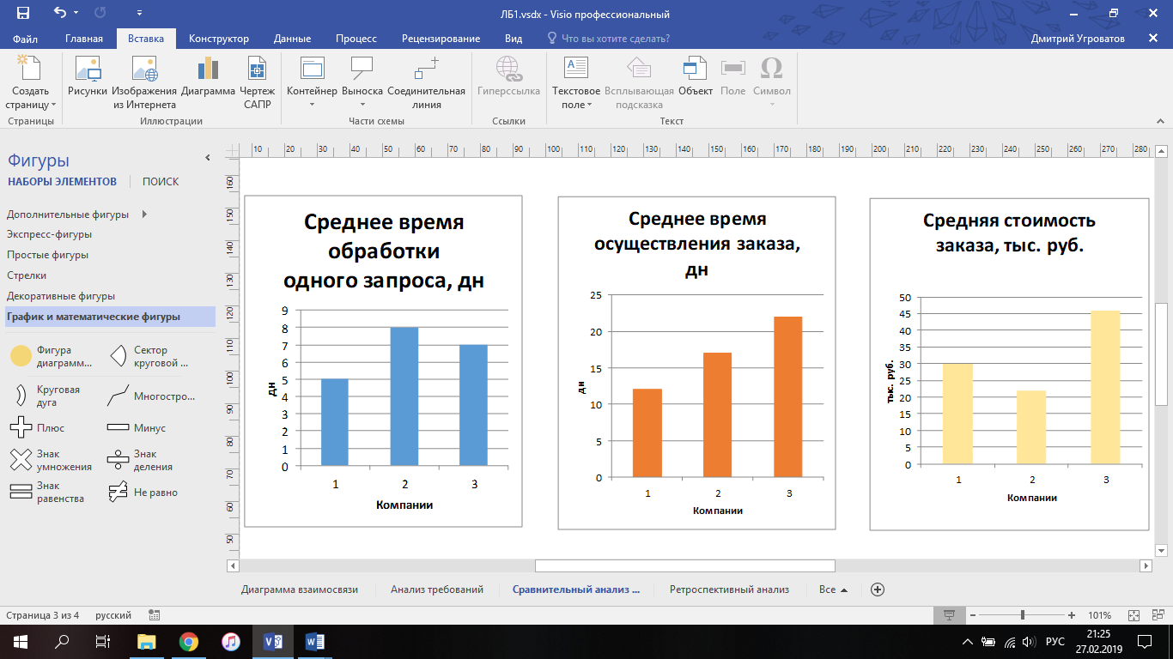

Рисунок 4 - гистограммы для сравнения системы с ее аналогами

1 – аналог исследуемой системы,

2 – исследуемая система,

3 – аналог исследуемой системы.

Проанализировав данные гистограммы, можно сказать, что исследуемая система затрачивает больше времени на обработку одного запроса, чем остальные системы, но по времени осуществления заказа она не на последнем месте. По третьей гистограмме можно сделать вывод, что исследуемая система имеет самую низкую стоимость заказа, причем она значительно ниже, чем в аналогичных системах, а значит этим она может завлекать клиентов.

1. ***Ретроспективный анализ***

На рисунке 5-7 представлены графики и тренды: среднего времени обработки запроса, среднего времени осуществления заказа и средняя стоимость заказа за 2015-2019 гг.

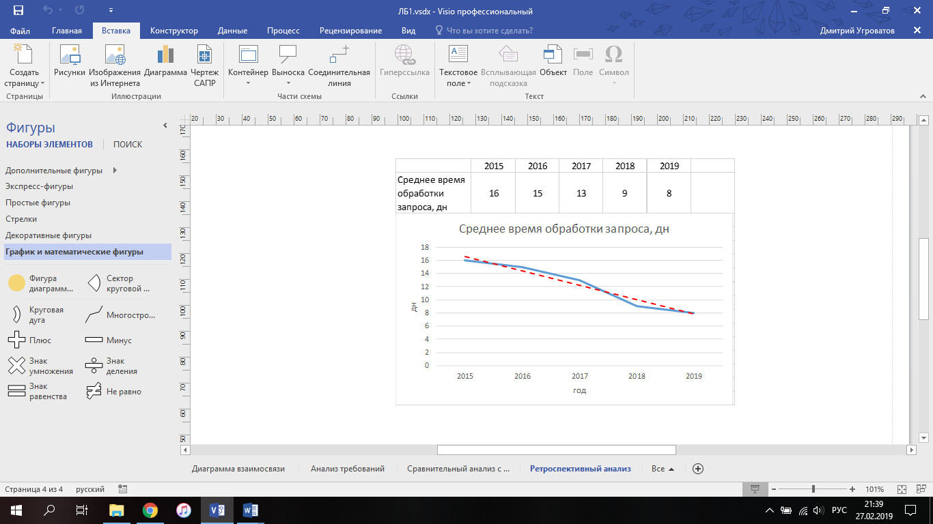

Рисунок 5 - график и тренд среднего времени обработки запроса за 2015-2019 гг.

Пунктирной линией изображен тренд данного графика.

Проанализировав данный график, можно сделать вывод, что за представленный промежуток времени скорость обработки запроса возросла в 2 раза. Из этого следует, что построенный тренд – убывающая наклонная прямая.

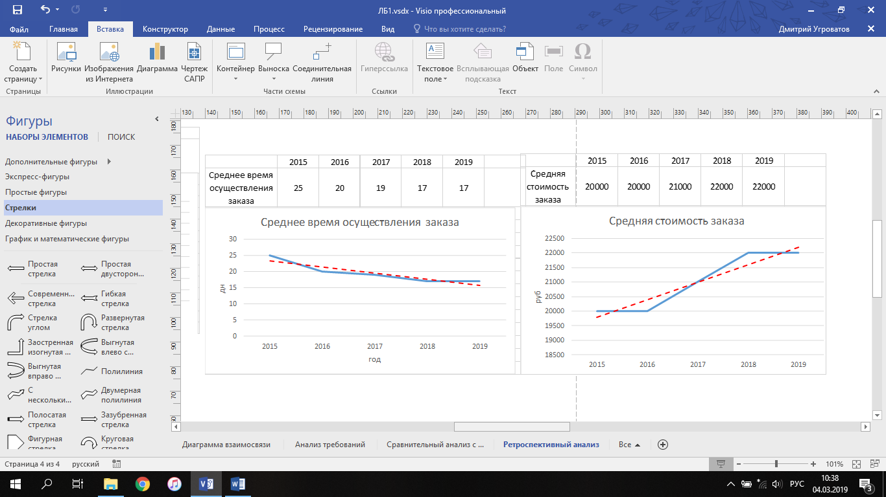

Рисунок 6 - график и тренд среднего времени осуществления запроса за 2015-2019 гг.

Пунктирной линией изображен тренд данного графика.

Проанализировав данный график, можно сделать вывод, что за представленный промежуток времени скорость осуществления заказа возросла в 1,5 раза. Из этого следует, что построенный тренд – убывающая наклонная прямая.



Рисунок 7 - график и тренд средней стоимости заказа за 2015-2019 гг.

Пунктирной линией изображен тренд данного графика.

Проанализировав данный график, можно сделать вывод, что за представленный промежуток времени стоимость заказа возросла в 0,1 раз. Из этого следует, что построенный тренд – возрастающая наклонная прямая.

**Вывод**

Проведя исследование системы, мы выявили ряд проблем:

* Низкое качество предоставляемых услуг,
* Низкая скорость обработки запроса,
* Низкое качество обслуживания,
* Недостаточно низкие затраты на обработку запроса,
* Низкий уровень дохода системы.

Из достоинств данной системы можно выделить следующее:

* исследуемая система имеет самую низкую стоимость заказа, причем она значительно ниже, чем в аналогичных системах,
* также можно отметить, что за время существования системы возросла скорость обработки запросов и время осуществления заказа.